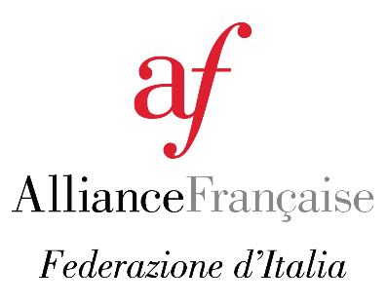
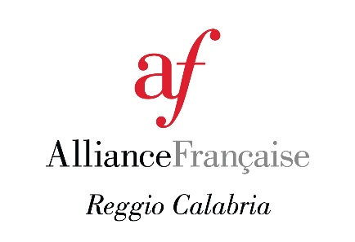

A tutte le Scuole Secondarie di I e II Grado
Ai docenti di Lingua Francese

FORMAZIONE GRATUITA –JPF2025 Giornate di Formazione per i Docenti di Lingua Francese e di disciplina non linguistica in francese, a.s. 2025-2026
L’Alliance Française di Reggio Calabria e la Federazione delle Alliances Françaises d'Italia –(decreto del 28/12/2010, prot. N. AOODGPER 114) in qualità di soggetto qualificato e riconosciuto dal MIM per la Formazione del Personale della Scuola secondo la Direttiva 170/2026 – organizza, in modalità on line, le Giornate per il Francese (Journées Pour le Français – JPF2025).
La formazione prevede un incontro on line con la successione di tre atelier a cura di esperti madrelingua o docenti formatori delle più prestigiose Scuole di lingua francesi, delle principali case di edizione per il francese e dalle università, seguito dallo studio dei materiali e da un approfondimento e un lavoro personale, per complessive 25 ore di formazione sincrona e asincrona.
L’edizione è presente sulla piattaforma SOFIA del MIM
ID EDIZIONE: 152096 – Chiave di ricerca JPF2025
La formazione è GRATUITA
La formazione si svolgerà il giorno 09 Ottobre 2025,
secondo il Programma 1 JPF2025 allegato alla presente.
La giornata in modalità sincrona on line si svolge dalle ore 8:30 alle ore 13:30. Ai docenti partecipanti sarà rilasciato apposito attestato di presenza, da consegnare alla scuola.

Le giornate si svolgono online. Per iscriversi: https://www.alliancefr.it/formazione/les-jpf/oppure direttamente al link https://forms.gle/yKhhsTCUpFKouome6
Per info: federazione@alliancefr.it

I docenti che non possono partecipare il giorno della formazione potranno accedere alla registrazione sullo spazio MOODLE di studio dei materiali della Federazione: formation.continue
Il link per la partecipazione alla giornata on line e tutte le informazioni sono presenti sul sito. La formazione sarà fruibile da tutti i tipi di dispositivi.
Maggiori info su: https://www.alliancefr.it/formazione/les-jpf/ dove vengono pubblicati gli aggiornamenti.

